Orbit20 簡単説明ガイド
- 点字セルを手前にして置き、奥面の左側から、小さな突起の電源ボタン、SDカードの差込口、USB接続口がある。USBで充電する。
- 文章は、すべてSDカードに保存する。最大 32GB。ファイルの読み書きはSDカードから行うため、セットしていないと何もできない。
- 電源ボタンを長押しでオン。使用中に電源ボタンを短く押すと、スリープ状態になりバッテリーが節約できる。スリープ状態からの復帰は、もう一度電源ボタンを短く押す。電源ボタン長押しでオフ。
- ファイル名はアルファベットで記述。
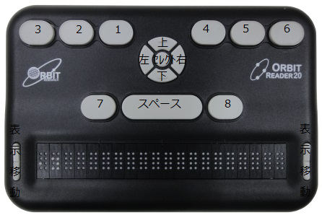
点字キーの説明（上の面）
点字セルを手前にして、奥側の6つのキーが、パーキンス配列の点字キー
左側から、 3の点、2の点、1の点、 4の点、5の点、6の点
手前の3つのキーは、左側キーが7の点、このキーは、バックスペースの役割を担い、真ん中の横長のキーがスペースキー、
右側キーは8の点、このキーは、エンターキーの役割を担う。
矢印キーとセレクトキー
ほぼ中央に、丸いキーがあり、中心は円形のセレクトキー、その周りの左右上下４つに分かれたキーは、それぞれ、左キー、右キー、上キー、下キーと呼ぶ

表示移動キー
点字のマスの両側の縦長のキーが点字表示を移動させるキー
上側を押すと、前の20マスの表示 下側を押すと、次の20マスの表示。
左右とも同じ機能

SDカードをセットして電源を入れると、最初はSDカードのファイルの一覧を表示、2回目以後は、前回の状態（読みモード、編集モードまたはファイル・モードのいずれか）で起動

モード切替え
読みモードから編集モードへの切替えは スペースを押しながら1と5の点
編集モードから読みモードへの切替えは、 セレクトキーを2回
読みモードからファイル・モードへの切替えは7の点
ファイル・モードから読みモードへの切替えは、選択しているファイル名のところでセレクトキー

